**Критический анализ модели белка регулятора транспорта Mn2+ *Bacillus* *subtilis*, представленной в банке PDB, код 1ON1.**

**Аннотация**

В отчете приведены результаты анализа качества структуры белка - регулятора транспорта марганца (MntR) бактерии *Bacillus subtilis* в комплексе со связанными ионами Mn2+. Структура была расшифрована методом РСА. Статья с описанием структуры была опубликована в журнале Nature Structural & Molecular Biology 10, 652 - 657 в 2003, авторы статьи - Arthur Glasfeld, Emmanuel Guedon, John D Helmann & Richard G Brennan. Стуктуре присвоен код 1ON1 в PDB. Выявлено, что качество расшифровки структуры хорошое, но присутствует разрыв цепи (т.е. остатки, которые не были определены). Также некоторые неточности, связанне с расположением а.о.

**Введение**

MntR регулирует экспрессию двух транспортеров марганца, которые закодированы геном mntH и опреоном mntABCD. При высокой концентрации марганца в клетке, MntR действует как репрессор, связываясь с оператором гена mntH и оперона mntABCD. Считается, что при связываниии с ионом металла происходят изменения третитичной структуры белка-регулятора. В такой форме его ДНК-распознающие домены (например, спираль-поворот-спираль) способны связывать нужный участок ДНК (оператор).

Помимо структуры MntR "дикого типа", также была расшифрована структура мутантного белка - D8M, где остаток Asp8 был заменен на остаток Met. Целью создания и исследования "дикого типа" MntR и его мутанта было желание определить механизм по которому белки-регуляторы активируются только при связывани определенных ионов металлов. Выравнивание аминокислотных последовательностей белка MntR и его близкого гомолога - DtxR показывает, что функционально консервативные остатки DtxR - Met10 и Cys102 ответственные за связывание ионов Fe2+, выравниваются с Asp8 и Glu99 белка MntR, который проявляет высокую селективность к Mn2+. Таким образом, было сделано предположение, что присутствие серосодержащих а.о. определяет селективность к Fe2+, а а.о. с карбокилами на боковых цепях - селективность к Mn2+.

Результаты показывают, что селективность к ионам металла определяется наличием особого кластера, который имеет необычную геометрию вокруг одного из ионов металлов.

Ссылка на статью (http://www.nature.com/nsmb/journal/v10/n8/full/nsb951.html)

**Результаты**

Разрешение структуры - 1,75 Å (были взяты все значения в диапазоне 40,5 - 1,75 Å)

Фазовая проблема решена методом молекулярного замещения

Rcryst(%) = 21,6

Rfree(%) = 24,6

Rcryst = ∑ h||Fo-Fc||/∑ h|Fo|, где Fo и Fc наблюдаемые и подсчитанные структурные факторы, соответственно для рефлекса h.

Rfree - это Rcryst, вычесленный для 5% данных не использованных при уточнении структуры.

**PROCHECK**

С помощью сервиса PROCHECK ( http://www.ebi.ac.uk/thornton-srv/software/PROCHECK/) было проверено качество структуры 1ON1. Построенная карта Рамачандрана представлена на рис.1.

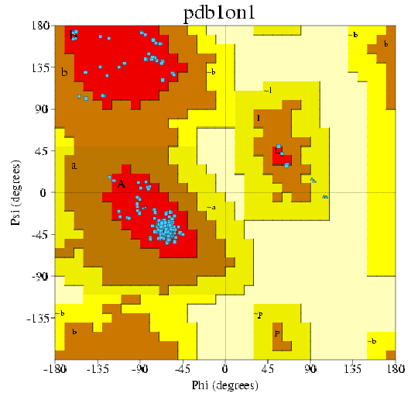

Рис.1 Карта Рамачандрана

98,3 % аминокислотных остатков попало в наиболее благоприятные регионы [A, B, L] карты Рамачандрана;

1,7 % а.о. - в дополнительно разрешенные регионы [a,b,l,p]

Основываясь на карте Рамачандрана, можно сказать, что в структуре нет остатков, чьи двугранные углы имели бы запрещенные значения. Однако не следует забывать, что в настоящее время, при построении моделей учитываются значения торсионных, поэтому карты Рамачандрана получаются хорошие.

**Сервер EDS**

Сервер EDS (http://eds.bmc.uu.se/eds/) дает дополнительную информацию о структуре. Например, значение температурного В-фактора.

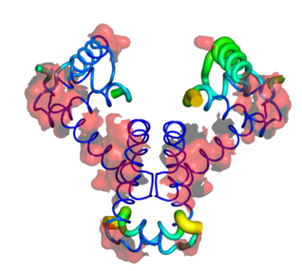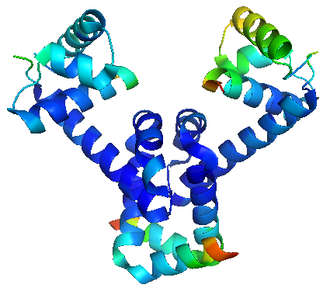

Рис.2 В-фактор и контакты симметричных молекул. Справа – сервис EDS, слева - PyMol

На картинке изображен остов макромолекулы. Толщина линий отражает особенности значений В-фактора (чем выше значение, тем толще линия). Цвет меняется от синего к красному, что соответствует диапазону В-фактора от 10 до 100 Å2. Красные участки поверхности показывают регионы, где контактируют молекулы в кристаллической ячейке (5Å cut-off). Можно заметить, отсутствие симметрии в значении температурного фактора для двух цепей. Аномально высоких значений нет, однако достаточно высокие значения имеют остатки, расположенные на С- и N-конце цепей, а также остатки, входящие в состав третьей α-спирали, которая формирует ДНК-связывающий мотив спираль-поворот-спираль.

Пройдя по ссылке "Significant regions" можно определить остатки, имеющие большое значение пространственного R-фактора, который характеризует насколько модель атома соответствует "экспериментальной" электронной плотности. Для цепи А было определено 7 потенциально маргинальных остатков:

Thr2, Thr3, His35, Gln44, Ile53, Lys135, Lys136

Для цепи В четыре:

Thr2, Ile133, Lys135, Lys136

Цепи А и В белка идентичны, однако число предсказанных маргиналов разное. Рассмотрим остатки Gln44 в обеих цепях (рис.3).

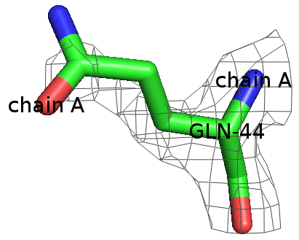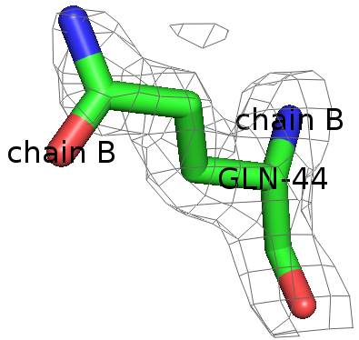

Рис. 3 Пример идентичных остатков по-разному вписанных в электронную плотность (уровень подрезки 1.0)

Действительно, остаток глутамина цепь В лучше вписан.

На рис. 4 изображен трипептид Thr2-Thr3-Pro4 цепи А и его электронная плотность, уровень подрезки 1,5.

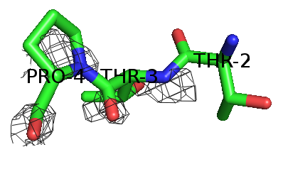

Рис. 4 Пример а.о. плохо вписанного в электронную плотность

На картинке видно отсутствие электронной плотности для атомов Thr2 при таком уровне подрезки. При уровне равном 1,0 электронной плотности все еще нет.

Основные показатели для остатка Thr2:

RSR (пространственный R-фактор) = 0,786*

Z-score = 14,375258**

Real-space correlation coefficient (коэффициент корреляции для электронной плотности) = 0,333***

Также в практикуме 2 был показан остаток Lys135, который также плохо вписан в электронную плотность (рис.5).

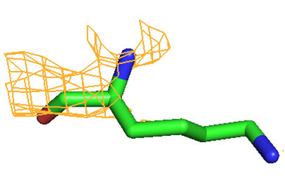

Рис. 5 Пример а.о. плохо вписанного в электронную плотность

Основные показатели для остатка Lys135:

RSR (пространственный R-фактор) = 0,457*

Z-score = 5,033742**

Real-space correlation coefficient (коэффициент корреляции для электронной плотности) = 0,653***

*хорошие значения RSR <0,1, плохие - RSR>0,2

** Z-score>2 свмдетельствует о том, что остаток плохо вписан в электронную плотность

***хорошими являются значения, близкие к 1

Не удивительно, что Thr2, Thr3, Lys135, Lys136 являются маргиналами. Это концевые а.о.

У построенной структуры отсутствует первый остаток метионина, а также присутствует разрыв полипептидной цепи с 54 по 58 остаток включительно (рис. 6)

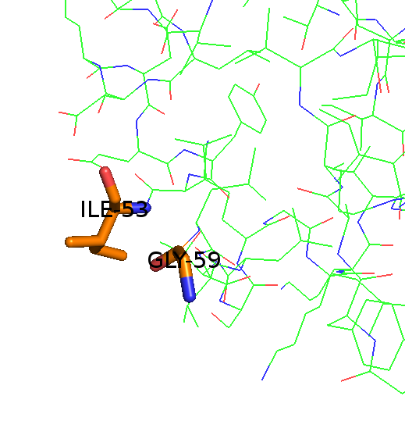

Рис. 6 Разрыв полипептидной цепи. Аминокислоты, ограничивающие разрыв выделены оранжевым цветом.

Наличие разрыва может объяснить пападание Ile53 в список маргиналов.

**Сервис WHAT IF**

Программа идентифицировала два ротамера:

Ser26 и Ser109. Их score в районе 0,37. Это означает, что такие ротамеры встречаются редко, но не уникальны.

Неблагоприятное окружение, согласно программе WhatIf, имеют остатки His104 на обеих цепях и Glu18 цепи А. His104 располагается рядом с His103, который согласно литературным данным, участвует в связывании иона металла.

Среди остатков, у которых, возможно, произошла инверсия боковой цепи, есть остаток His35, который также имеет высокое значение RSR (рис. 5)

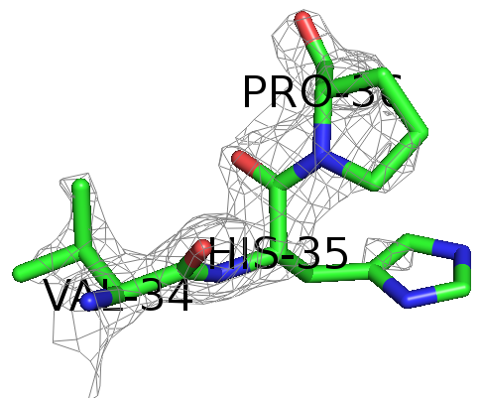

Рис. 5 Уровень подрезки 1,5

В конце отчета, выданного WhatIf есть final summary.

RMS Z-scores, should be close to 1.0:

Bond lengths : 0.237 (tight)

Bond angles : 0.521 (tight)

Omega angle restraints : 0.187 (tight)

Side chain planarity : 0.248 (tight)

Improper dihedral distribution : 0.542

B-factor distribution : 0.616

Inside/Outside distribution : 0.972

**Выводы**

В целом, структура расшифрована хорошо, ей можно доверять. Смущает отсутствие кусочка из 4 а.о., короткие длины связи. Также были выявлены маргинальные остатки. Было сделано наблюдение, что идентичные остатки разных цепей вписаны по-разному в электронную плотность.